UV-Folie - dm Folien

UV-Folie allgemein
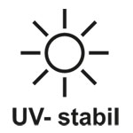
Auf dieser Seite möchten wir Sie über unser Sortiment an UV-Folie informieren. UV- Folie benötigt man für den Einsatz im Freien, wo die Folie den verschiedensten Witterungsverhältnissen ausgesetzt ist.
Die UV-Beständigkeit einer Folie wird entweder in Jahren oder aber in KLY (Kilo-Langley) angegeben. Von folgender Formel kann ausgegangen werden: 100 KLY = 1 Jahr UV beständig. Informieren Sie sich unter http://www.polisilk.com/ultravio.htm - hier finden Sie eine KLY-Zonen-Tabelle, aus der Sie ersehen können welchen KLY-Wert Sie für Ihre Folie benötigen.
Folgende UV-Folie führen wir für Sie in unserem Sortiment:
- UV-Folie Gewächshausfolie
- UV-Folie Holzabdeckfolie
- UV-Folie Luftpolsterfolie
- UV-Folie Gitterfolie

UV-Folie Gewächshausfolie
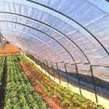
UV-Folie Gewächshausfolie wird wie der Name schon sagt, vorwiegend im Gewächshausbereich von Gärtnereien eingesetzt. Sie findet aber auch immer mehr Zuspruch im Hobby Bereich. Viele Baumärkte verkaufen unterdurchschnittliche UV-Folien über den günstigen Preis. Allerdings sind diese meist nach einer Saison nicht mehr zu gebrauchen. Deshalb empfehlen wir auch im Hobbybereich eine UV-Folie ein zu setzen. Der höhere Preis macht sich durch die Lebensdauer der Folie wieder bezahlt. Die Qualitäten unterscheiden sich über die UV-Beständigkeit (3-5 Jahre), und die Lichtdurchlässigkeit. Im Profibereich kommen dann noch thermische und Strahlungsrelevante Unterschiede hinzu.

UV-Folie Holzabdeckfolie
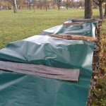
UV-Folie Holzabdeckfolie wird wie der Name auch hier sagt, vorwiegend zum Abdecken von Holz verwendet. Diese doch sehr hochwertige Folie kann natürlich auch für andere Zwecke eingesetzt werden. Durch Ihre UV-Beständigkeit von 3 Jahren kann Sie im Gegensatz zu den in Baumärkten verkauften Abdeckfolien mehrere Jahre benutzt werden. Durch die höhere Lebensdauer macht sich der etwas höhere Preis wieder bezahlt.

UV-Folie Luftpolsterfolie
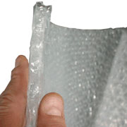
UV-Folie Luftposterfolie hat eine 30mm Noppe und ist meist 3-lagig mit einer Stärke von 150 oder 200my. Sie ist hoch UV- beständig und daher ideal als Isolierung von außen oder innen geeignet. Oft wird diese Folie zum Isolieren von Gewächshäusern verwendet. Mit dieser UV-Folie kann man die Heizkosten um bis zu 50% senken.

UV-Folie Gitterfolie
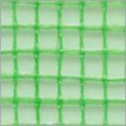
UV-Folie Gitterfolie wird sowohl im Baubereich als auch im Gartenbereich (Gewächshäuser) verwendet. Sie eignet sich sehr gut zur Herstellung von Trennwänden und speziellen Gerüstschutzplanen. Sie ist lichtdurchlässig und hat eine sehr hohe Reißfestigkeit. Durch ihre hohe UV-Stabilisierung, ist eine sehr lange Lebensdauer der UV-Folie gewährleistet.

